**THỬ THÁCH CUỐI TUẦN**

**MÔN TOÁN – LỚP 2**

Họ và tên: Lớp:

**THỬ THÁCH 1**

**Em hãy ôn lại các kiến thức Toán đã học trong tuần 7:**

| **Kiến thức**  **trọng tâm** | **Nội dung cần nhớ** |
| --- | --- |
| - Phép trừ (qua 10) trong phạm vi 20  - Bảng trừ (qua 10) | - Nhận biết được ý nghĩa của phép trừ.  - Biết cách tìm được kết quả phép trừ (qua 10) trong phạm vi 20: 11, 12,…, 18 trừ đi một số.  - Thực hiện được các phép trừ 11, 12,…, 18 trừ đi một số.  - Giải được bài toán có lời văn liên quan đến phép trừ (qua 10) trong phạm vi 20. |
| Bài toán về nhiều hơn, ít hơn một số đơn vị | - Nhận biết được bài toán về nhiều hơn, ít hơn một số đơn vị.  - Biết cách giải và trình bày bài giải bài toán về nhiều hơn và ít hơn một số đơn vị. |

**THỬ THÁCH 2**

**Em hãy chọn đáp án đúng hoặc thực hiện yêu cầu các bài tập sau:**

**Bài 1. 17 – 8 = ?**

A. 8 B. 9 C. 10

**Bài 2. Mẹ có 16 quả trứng gà. Mẹ dùng 8 quả để làm bánh. Hỏi mẹ còn bao nhiêu quả trứng gà?**

A. 8 B. 9 C. 10

**Bài 3. Phép tính nào dưới đây có kết quả lớn nhất?**

1. 14 – 8 B. 12 – 3 C. 13 – 6

**Bài 4. 12 - ….. = 5**

**Số thích hợp điền vào chỗ trống là:**

1. 9 B. 8 C. 7

**Bài 5. Cho các số: 14; 6; 8 và các dấu +, -, =. Hãy lập các phép tính đúng.**

|  |  |  |  |  |  |  |  |  |  |  |
| --- | --- | --- | --- | --- | --- | --- | --- | --- | --- | --- |

|  |  |  |  |  |  |  |  |  |  |  |
| --- | --- | --- | --- | --- | --- | --- | --- | --- | --- | --- |

**Bài 6. Trong một phép trừ, số bị trừ là số có chữ số hàng chục là 1, chữ số hàng đơn vị là 8; số trừ là số lớn nhất có một chữ số; hiệu sẽ là:**

A. 8 B. 9 C. 10

**Bài 7. a) >, <, = ?**

|  |  |  |
| --- | --- | --- |
|  |  |  |
|  |  |  |
|  |  |  |

**b) Tô màu các con vật theo ý thích của em.**

**Bài 8.** **a) Quan sát tranh và viết đề bài toán có lời văn.**

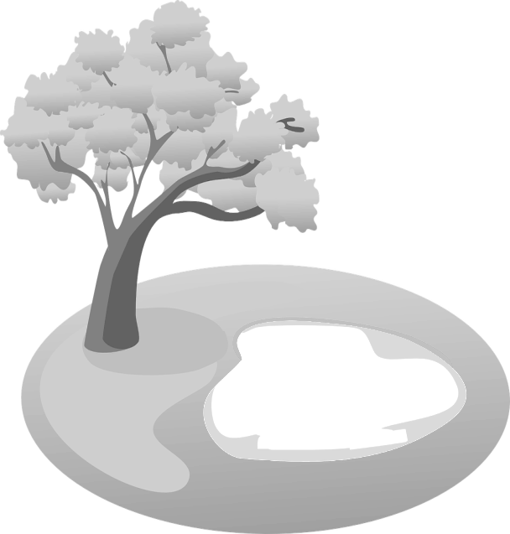

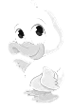

**b) Giải bài toán theo nội dung đề toán em**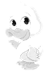

**vừa viết.**

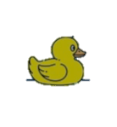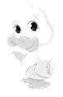

**Bài 9. Điền số thích hợp vào ô trống sao cho khi cộng ba số ở ba ô liên tiếp đều có kết quả bằng 19.**

| 9 |  | 8 | 9 |  |
| --- | --- | --- | --- | --- |



*Góc sáng tạo:* Em hãy tự thiết kế bảng trừ (qua 10) bằng sáng tạo của mình và trang trí theo ý thích.



